河南鑫利安全技术服务有限责任公司
职业卫生技术报告信息网上公开记录表
XL/ZPJL-033-2025
用人单位名称 | 林州市万源石化加油站
用人单位注册地址 | 林州市合涧镇小区
联系人 | 张晓阳
报告名称及编号 | 林州市万源石化加油站职业病危害检测报告  报告编号：XLZD[2026]007号
项目组人员 | 滕翔、李川、李钢、韩鑫
现场调查人员 | 滕翔、韩鑫
现场调查时间 | 2026.3.11 |  | 用人单位陪同人 | 秦红昌
采样与测量人员 | 滕翔、韩鑫
采样与测量时间 | 2026.3.11 |  | 用人单位陪同人 | 秦红昌
现场照片（现场调查及现场采样与测量照片，含企业名称或标识的合影照片）
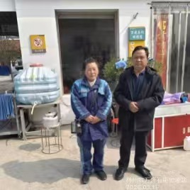 |  | 